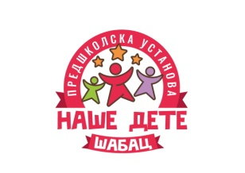
ПУ „НАШЕ ДЕТЕ“ Шабац
Господар Јевремова 23 | 15000 Шабац
Тел: +381 (15) 304-750, (15) 304-751
E-mail: info@nasedete.org
Web: www.nasedete.rs
Деловодни број: 529/02
Датум: 12.03.2019.

На основу чл. 116. Закона о јавним набавкама („Сл. гласник РС“ бр. 124/2012, 14/2015, 68/2015) Предшколска установа „Наше дете“ Шабац, ул. Господар Јевремова бр. 23., објављује :

ОБАВЕШТЕЊЕ О ЗАКЉУЧЕНОМ УГОВОРУ
Врста поступка: поступак јавне набавке мале вредности

- Подаци о наручиоцу:
Предшколска установа „Наше дете“ Шабац, ул. Господар Јевремова бр. 23, Шабац, www.nasedete. rs

- Врста наручиоца:
Установа

- Предмет јавне набавке:
Добра – минибус - 34114400

- Вредност уговора о јавној набавци:
4.326.130,00 динара без ПДВ-а

- Критеријум за доделу уговора:
„најнижа понуђена цена“

- Број примљених понуда:
1

- највиша и најнижа понуђена цена:
највиша:
4.326.130,00 динара без ПДВ-а
најнижа:
4.326.130,00 динара без ПДВ-а

- највиша и најнижа понуђена цена код прихватљивих понуда:
највиша:
4.326.130,00 динара без ПДВ-а

најнижа:
4.326.130,00 динара без ПДВ-а

- део или вредност уговора који ће се извршити преко подизвођача:
нема

- датум доношења одлуке о додели уговора:
04.03.2019. године

11) датум закључења уговора:
11.03.2019. године

12) основни подаци о добављачу:
„Ауто маркет груп“ доо Шабац, ул. Обилазни пут бб МБ 20095504, ПИБ 104131136

- период важења уговора
Уговор се закључује на период до 31.12.2019. године

